**1** **注册** 2

**2** **人员管理** 2

**3** **运维商、第三方人员认证** 2

**4** **定位** 3

**5** **运维单** 4

**5.1** **字段** 4

**5.2** **下单：** 5

**5.3** **列表** 5

**5.4** **流程** 5

接品ritacc.net/API/+…

1. **注册**

手机号码、密码

接口：YWT_User.ashx?action=reg&q0=

选择帐号类型：

帐号类型:运维商(10) , 运维人员(30)。

运维商：公司名称、法人姓名、法人联系电话

运维人员: 录入姓名

如果选择运维商调用接口: YWT_Supplier?action=addupdate&q0=&q1=

选择运维人员调用接口：YWT_User.ashx?action=edit&q0=

完成注册。

1. **人员管理**

可以管理人员类型：运维人员 10 调度人员： 40

**添加字段:**

人员类型、手机号、用户名、姓名、性别、出生年月、邮箱、学历、是否可用

不显示字段：ID

|  |  |
| --- | --- |
| YWT_User.ashx?action=addsupuser&q0= | 添加供应商用户 |
| YWT_User.ashx?action=addsupuser&q0= | 修改供应商用户信息 |
| YWT_User.ashx?action=getsupuser&q1= | 获取供应商下面的用户用户信息 |
| YWT_User.ashx?action=getasupuser&q0=&q1= | 获取供应商下面一个用户数据 |

**但这几个字段在两个表中：**

YWTUserOR: 人员类型、手机号、用户名、姓名

YWTUserInfoOR：性别、出生年月、邮箱、学历

1. **运维商、第三方人员认证**

实现方式：

数据库中配置需要上传资质的类型：

个人中心申请认证：

认证时单个上传相应的图片，全部或部分上传完成后,提前申请，后台工作人员进行审核。

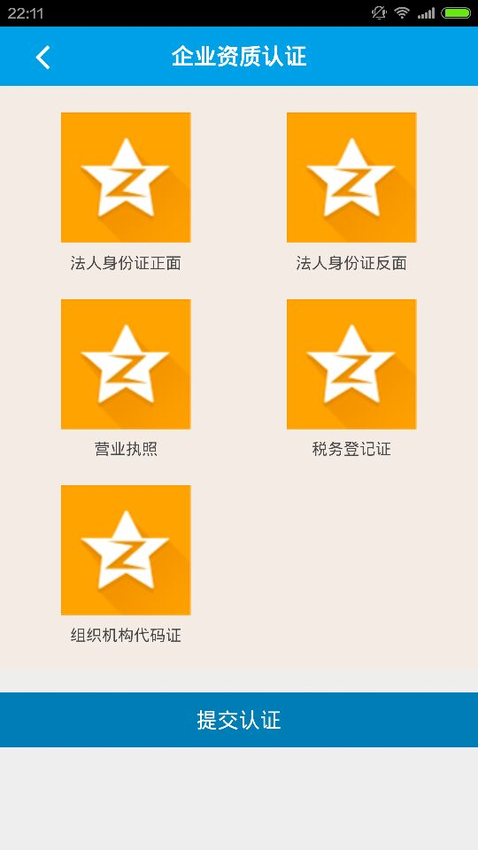

进入通过接口：YWT_User.ashx?action=getcertifyfile&q0=&q1= 获取需要上传的类型

点击图片单个上传：YWT_UPUserFile.ashx?action=userimg 或 action=getcertifyfile中所定义 &q0=&q1=&from=

1. **定位**

登录后每15秒上传一次坐标。

接口：HL.ashx?action=sl&q0=&q1=&q2=

运维人员位置展示:

接口：HL.ashx?action=getsubxy&q0=

1. **运维单**
   1. **字段**

|  |  |  |  |
| --- | --- | --- | --- |
| **公共属性格** | 运维单号 | OrderNO | 自动生成 |
| 标题 | OrderTitle |  |
| 运维类型 | OrderType | BusinessOperations 业务运维  NetworkEquipment 网络设备  OperatingSystem 操作系统  ServerEquipment 服务器设备 |
| 工作任务 | OrderTask |  |
| 地址 | Addr | 可以通过地图选择，转化为详细地址  地址分成了五个字段，便于查询于其它处理。  Task_Province 省，Task_City 市，  Task_County 区/县 Task_Town 镇  Task_Address 详细地址. |
| 工作时长 | TaskTimeLen | 小时/人 |
| 备注 | Remark |  |
| 联系人 | ContactMan |  |
| 联系电话 | ContactMobile |  |
| 运维资料(图片) | YWT_OrderFile.ashx? q0=&q1=&from= 用此接口先上传。 获取文件名，  提交运维单时一起提交 它是一个数组，可以上传多张图片。  **不需要ACTION** | |
| **内单** | 客户简称 | CustomerShort |  |
|  |  |  |
|  |  |  |  |
| **外部单** | 运维费用 | Freight |  |
|  | 需求人数 | PersonNum |  |
|  | 能力要求 | AbilityRequest |  |
|  |  |  |  |

|  |  |
| --- | --- |
| **内单流程** | 1. 下单，提交上面的字段。 2. 分配人(可以分配到多个人，以子表形式出现。) 3. 到场拍照 4. 完成运维 5. 任务评分 |
| **外部单流程** | 1. 下单、提交保证金，三方人员查询运维单。 2. 第三方人面员申请接单， 3. 运维商可以查看到第三方人员等级、接单情况，及详细资料。并选定第三方人员。 4. 第三方人，运维人员列表中出现当前运维单，点击到场，完成任务 5. 第三方人员评价。 6. 运维商评价。 |

* 1. **下单**

分内单和外单,内单用于内部，外单发布到平台运维单，提供给第三方运维人员使用,公共字段是都有的字段，其它对应到自己特有的字段。

内单

YWT_Order.ashx?action=addinternal&q0=&q1=

外单

YWT_Order.ashx?action=addexternal&q0=&q1=

* 1. **列表**

列表分为：全部，运维中、平台运维单。 (-1 全部 0 运维中 50 平台运维单)

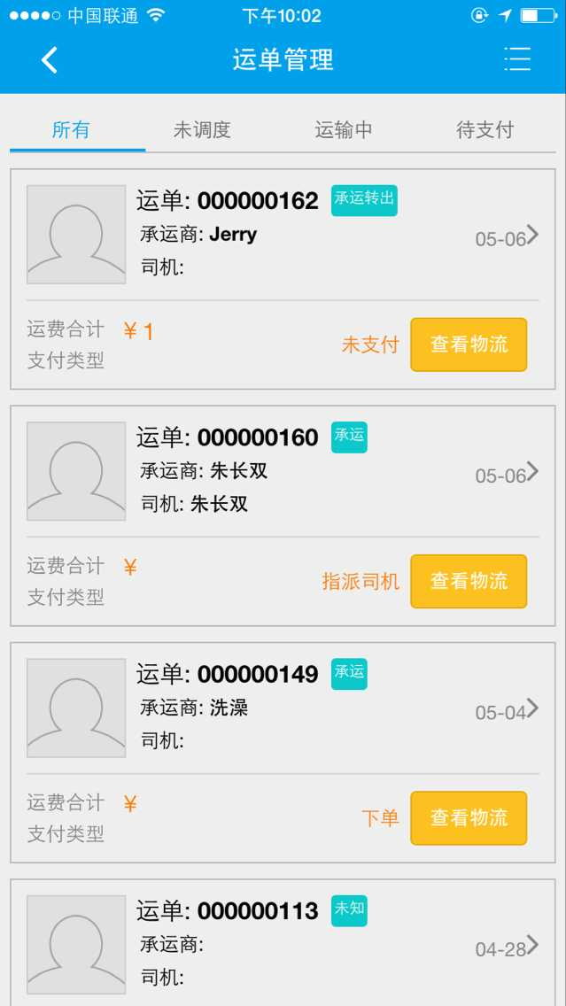

类似于。

YWT_Order.ashx?action=getlist&q0=&q1=&q2=

查询详细数据

YWT_Order.ashx?action=getitem&q0=&q1=

* 1. **流程**

|  |  |  |  |
| --- | --- | --- | --- |
| **内单** | 状态 | 步骤 |  |
| 0 | 下单 |  |
| 20 | 指派运维人员 |  |
| 30 | 到达运维地点 | 可以上传图片 |
| 90 | 完成运维单 | 可以上传图片 |
| 99 | 完成 | 评价运维单 |
|  | 102 | 删除 | 只有当状态为0时才可以删除。 |
| **外单** | 0 | 下单 |  |
| 1 | 支付 |  |
| 1. 需要做一个列表，供第三方运维人员进行查询 2. 第三方运维人员，提交运维单申请。 3. 运维商可以查看申请人员信息 4. 选择运维人员。 | | |
| 21 | 选择运维人员 |  |
|  | 30 | 到达运维地点 |  |
|  | 90 | 完成运维单 |  |
|  | 91 | 第三方人员 评价运维单 | 当=90时，第三方人员、供应商可以进行评价。 |
|  | 92 | 运维商评价。 |
|  | 99 | 完成。 | 当91、92完成后状态自动变为99。 |

需要实现的接口

**提交流程接口**

**运维单评价**